**# Рекомендации для образовательных организаций**

Дата: 20.03.2024

**## Введение:**

Цель данной рекомедательной записки в том, чтобы дать понять образовательным организациям какие навыки на данный момент более востребованны на рынке.

**## Методы и Источники Данных:**

Для анализа использовались данные, собранные из следующих источников:

- Готовые данные с веб-приложения РосНавык

**## Результаты Анализа:**

1. Проведя анализ было выделено множество разных навыков, некоторые встречались только один раз.

2. Выделив самые часто встречаемые навыки, стало видно, что основные навыки, которые пользуются спросом, это не технические умения работы с какими-то технологиями.

**## Выводы и Рекомендации:**

- Выводы, которые можно сделать после проделанного анализа - я готов предположить, что работодатели не трубют от кандидата слишком много технических знаний. Сильнее ценятся soft-скиллы, по типу: обучение, анализ, знание.

- Рекомендации, которые я бы хотел дать оброзовательным организациям - стоит заинтересовать обучающегося на обучение, а не давать кучу непонятного материла. По проведенному анализу можно заметить, что многие работодатели готовы обучать своих работников.

**## Ограничения Анализа:**

- Ограничения возникшее при анализе были связаны с классификатаром, который был разработан для выделения ключевых навыков. Из-за нехватки обучающих данных и ограниченности по времени классификатор работал не столько крректно, как ожидалось. За счет этого бывали ложные срабатывания на разные не подходящие слова.

**## Графики и данные, использовавшиеся в анализе**

**### 1.**

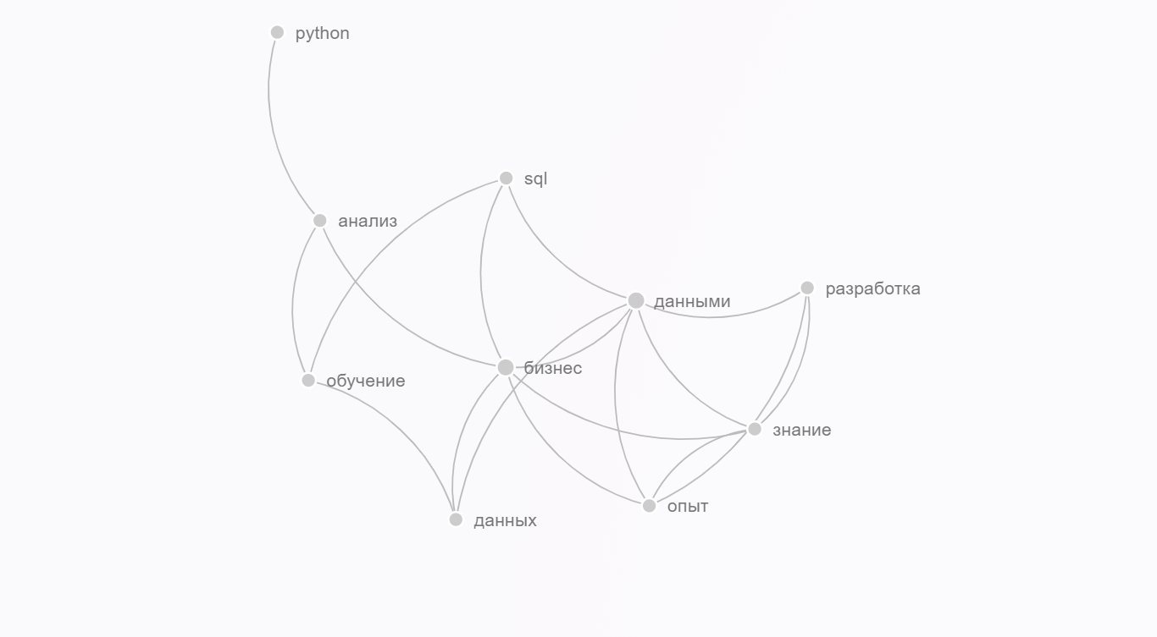

**### 2.**

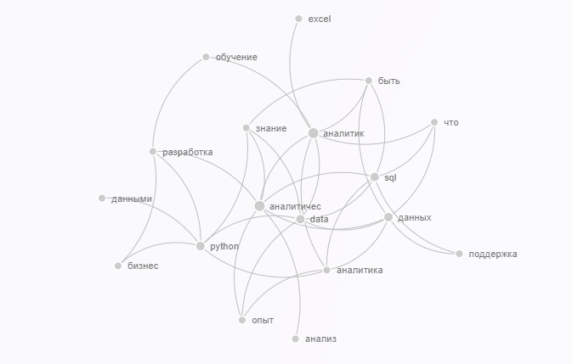

Подпись и Дата:

Rabov A.A 20 March 2024